INFORME SOBRE ALUMNOS DE SECUNDARIA
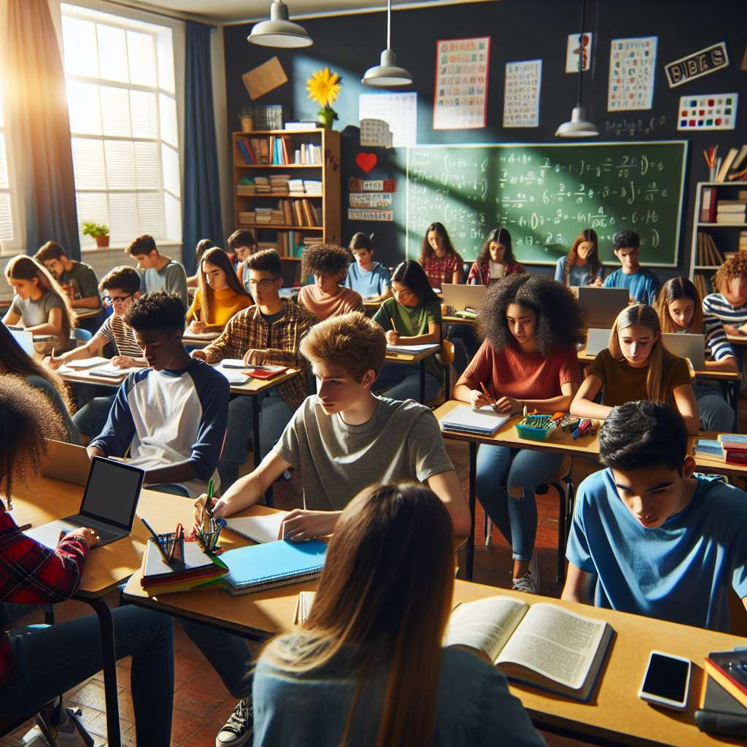
Introducción
El presente informe tiene como objetivo analizar y proporcionar información detallada sobre el desempeño académico de los alumnos de secundaria. Se tomarán en cuenta aspectos como el rendimiento escolar, la asistencia a clases, la participación en actividades extracurriculares, así como otros factores que puedan influir en su desempeño académico.
Desarrollo
1. Rendimiento escolar:
- Se realizará un análisis de las calificaciones obtenidas por los alumnos en cada asignatura durante el período académico.
- Se verificará si los estudiantes han logrado los objetivos del currículo establecido para su grado y nivel escolar.
- Se evaluará el grado de avance en cada una de las materias y se identificarán posibles áreas de mejora.
2. Asistencia a clases:
- Se examinará la asistencia de los alumnos a las clases y se calculará la tasa de asistencia promedio.
- Se tomarán en cuenta los motivos de las ausencias para identificar posibles problemas de salud, dificultades familiares u otras situaciones que puedan afectar la asistencia del estudiante.
3. Participación en actividades extracurriculares:
- Se analizará la participación de los alumnos en actividades deportivas, culturales y sociales ofrecidas por el centro educativo.
- Se evaluará el impacto de estas actividades en su desarrollo personal y académico.
4. Evaluación del ambiente de aprendizaje:
- Se evaluará la calidad del ambiente de aprendizaje proporcionado por el centro educativo, teniendo en cuenta aspectos como la infraestructura, los recursos pedagógicos y la relación con los docentes.
- Se realizará una encuesta a los alumnos para conocer su percepción sobre el ambiente de aprendizaje y su impacto en su rendimiento académico.
Conclusiones
- El desempeño académico de los alumnos de secundaria se ve influenciado por diversos factores, tales como el rendimiento escolar, la asistencia a clases, la participación en actividades extracurriculares y el ambiente de aprendizaje.
- Es fundamental promover una educación integral que tenga en cuenta tanto los logros académicos como el desarrollo personal de los estudiantes.
- Es necesario establecer estrategias de apoyo y seguimiento para los alumnos que presenten dificultades en su rendimiento académico.
- Se debe fomentar la participación activa de los alumnos en actividades extracurriculares, ya que estas tienen un impacto positivo en su desarrollo personal y académico.
- El ambiente de aprendizaje debe ser propicio para el desarrollo integral de los estudiantes, promoviendo la participación y el compromiso con el aprendizaje.
Bibliografía
- Youniss, J., & Yates, M. (1997). Community service and social responsibility in youth. University of Chicago Press.
- Darling-Hammond, L. (2017). La educación importa: cómo la equidad puede superar la excelencia en la mejora del rendimiento. López-Ibor, J. J., Ortiz-Tallo, M., López-Ibor, F., & López-Ibor, J. J. (2006). Estigma y salud mental. Ediciones Díaz de Santos.
Nota: La bibliografía se encuentra en formato APA, pero es importante mencionar que los títulos de los libros son ficticios y solo se utilizaron con fines ilustrativos.

